Profesora: Carolina Cisternas
Curso: 4° Básico

PRUEBA FORMATIVA CIENCIAS

NOMBRE: _________________________________FECHA: __________
Puntaje total: 27 puntos Puntaje obtenido: ____________
La siguiente actividad tiene como finalidad monitorear tu proceso de aprendizaje, es decir verificar lo que has aprendido en estas semanas. Recuerda que los contenidos trabajados son:
-Diferenciar objetos y no objetos
-Masa y volumen
-Kilos y gramos
Esta evaluación deberá ser entregada como plazo máximo el 8 de Mayo a través de la plataforma Alexia (classroom) o enviándola al correo tiacarotareas@gmail.com

*Sólo podrás revisar tus guías o apuntes, antes de contestar la evaluación.
- Observa la imagen y nombra tres elementos que son objetos y tres que no lo son, de acuerdo a lo visto en la guía que desarrollaste anteriormente.
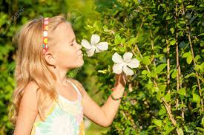
SON OBJETOS | NO SON OBJETOS

Todo lo que puedas imaginar, un sacapuntas, un edificio, el agua que bebes, el aire que respiras, incluso los seres vivos, tienen algo en común: están formados por materia. La materia es todo lo que tiene masa y volumen.
Hay objetos o cuerpos que cuesta más sostenerlos o cargarlos. Por ejemplo, cuesta más trabajo levantar una esfera de acero que una de plumavit®, ya que la de acero tiene más materia, es decir, su masa es mayor que la de plumavit®; sin embargo, el volumen es el mismo, es decir, el lugar que ocupan ambas esferas en el espacio es igual.
Volumen= lugar que ocupa un cuerpo en el espacio
Masa= por decirlo de una manera simple, lo que pesaría el objeto

- Observa y completa 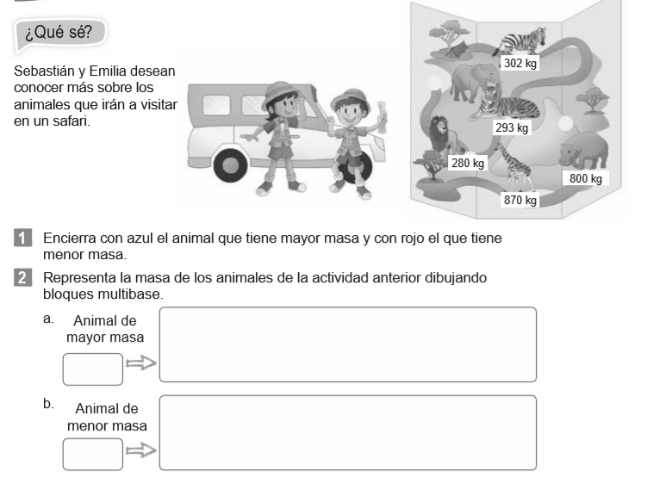
- Completa las oraciones

La m__________ se mide con un instrumento llamado b____________. La unidad de medida más utilizada es el k___________, cuyo símbolo es kg. También se pueden emplear el g_________, cuyo símbolo es g
* 1 kilogramo es igual a 1000 gramos.*

- Comparar balanzas y encierra los elementos que tienen más masa.
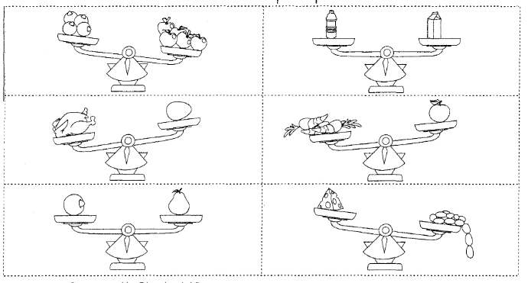

- ¿Qué debes hacer para equilibrar las balanzas?

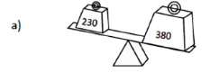__________________________________________________
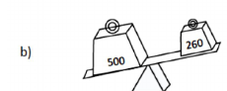__________________________________________________

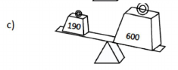_________________________________________________

- Ordena los productos de mayor a menor masa


   

